図1　高津川におけるアユ流下仔魚の出現状況

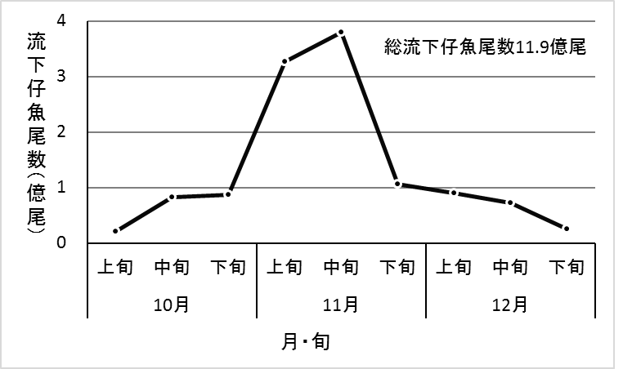

図2　高津川における天然遡上魚の孵化時期推定結果

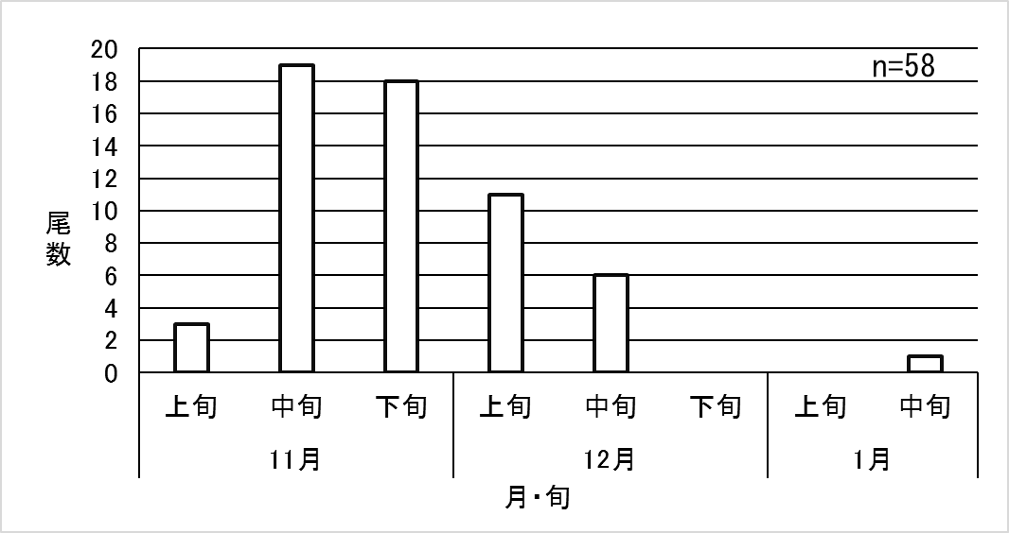

図3　神戸川におけるアユ流下仔魚の出現状況

